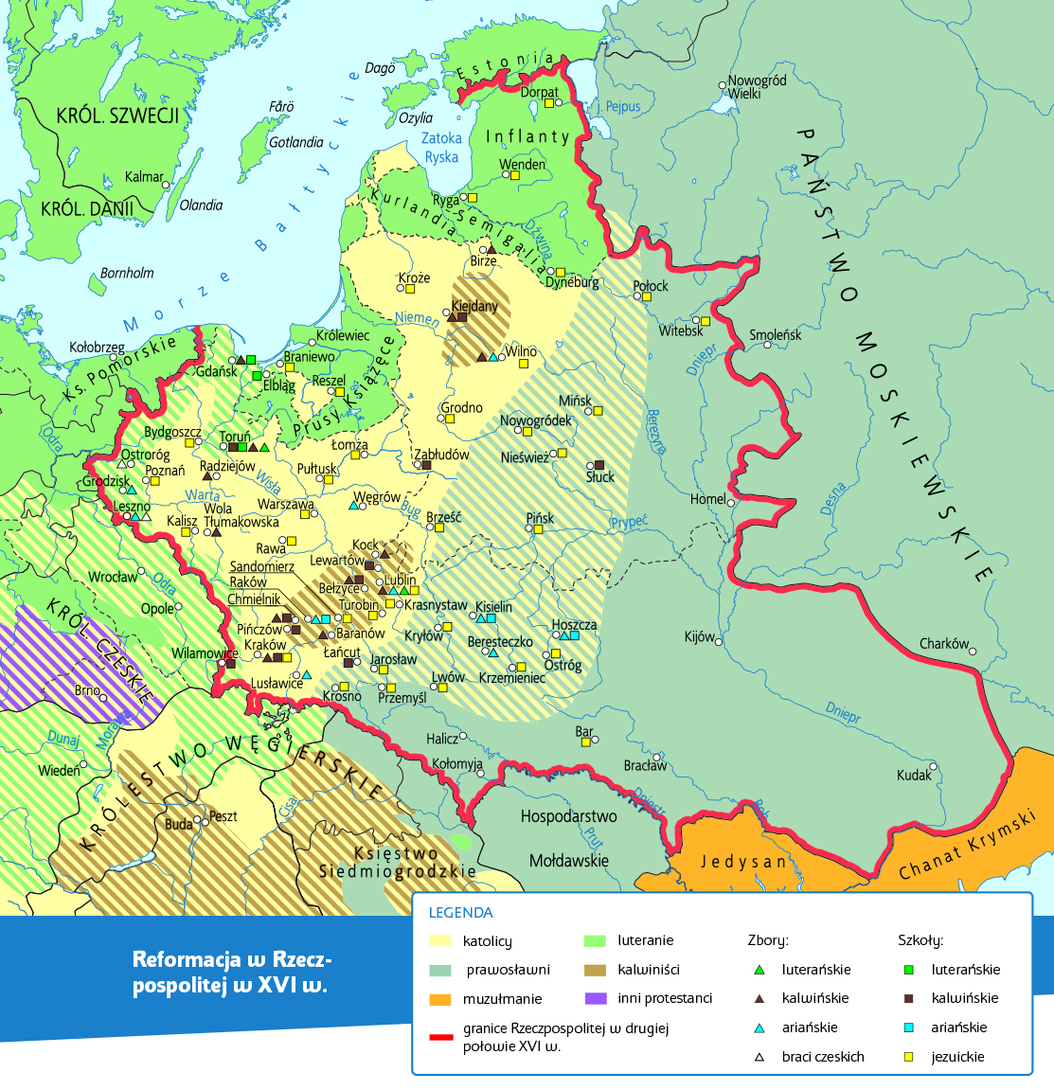

**Praca z mapą**

**1.** Wskaż na mapie regiony Rzeczpospolitej, w których hasła reformacji trafiły na podatny grunt.

**2.** Wskaż na mapie państwa sąsiadujące z Rzeczpospolitą w drugiej połowie XVI w. oraz określ, jakie wyznania w nich dominowały.

**3.** Odpowiedz, kogo w legendzie mapy określono mianem „inni protestanci”.

**4.** Ustal z pomocą mapy, jakie wyznanie dominowało w XVI w. w miejscowości, w której obecnie mieszkasz.

**5.** Czy w XVI w. katolicyzm był wyznaniem dominującym na obszarze Rzeczpospolitej? Uzasadnij odpowiedź.

**6.** Odpowiedz, czy na podstawie mapy można uzasadnić konieczność przeprowadzenia reformy wyznaniowej (doprowadzenia do unii brzeskiej) przez Zygmunta III Wazę.

**7.** Wymień i wskaż na mapie główne ośrodki ariańskie w Rzeczpospolitej.

**8.** Podaj, jakie wyznanie panowało w lennach Rzeczypospolitej.